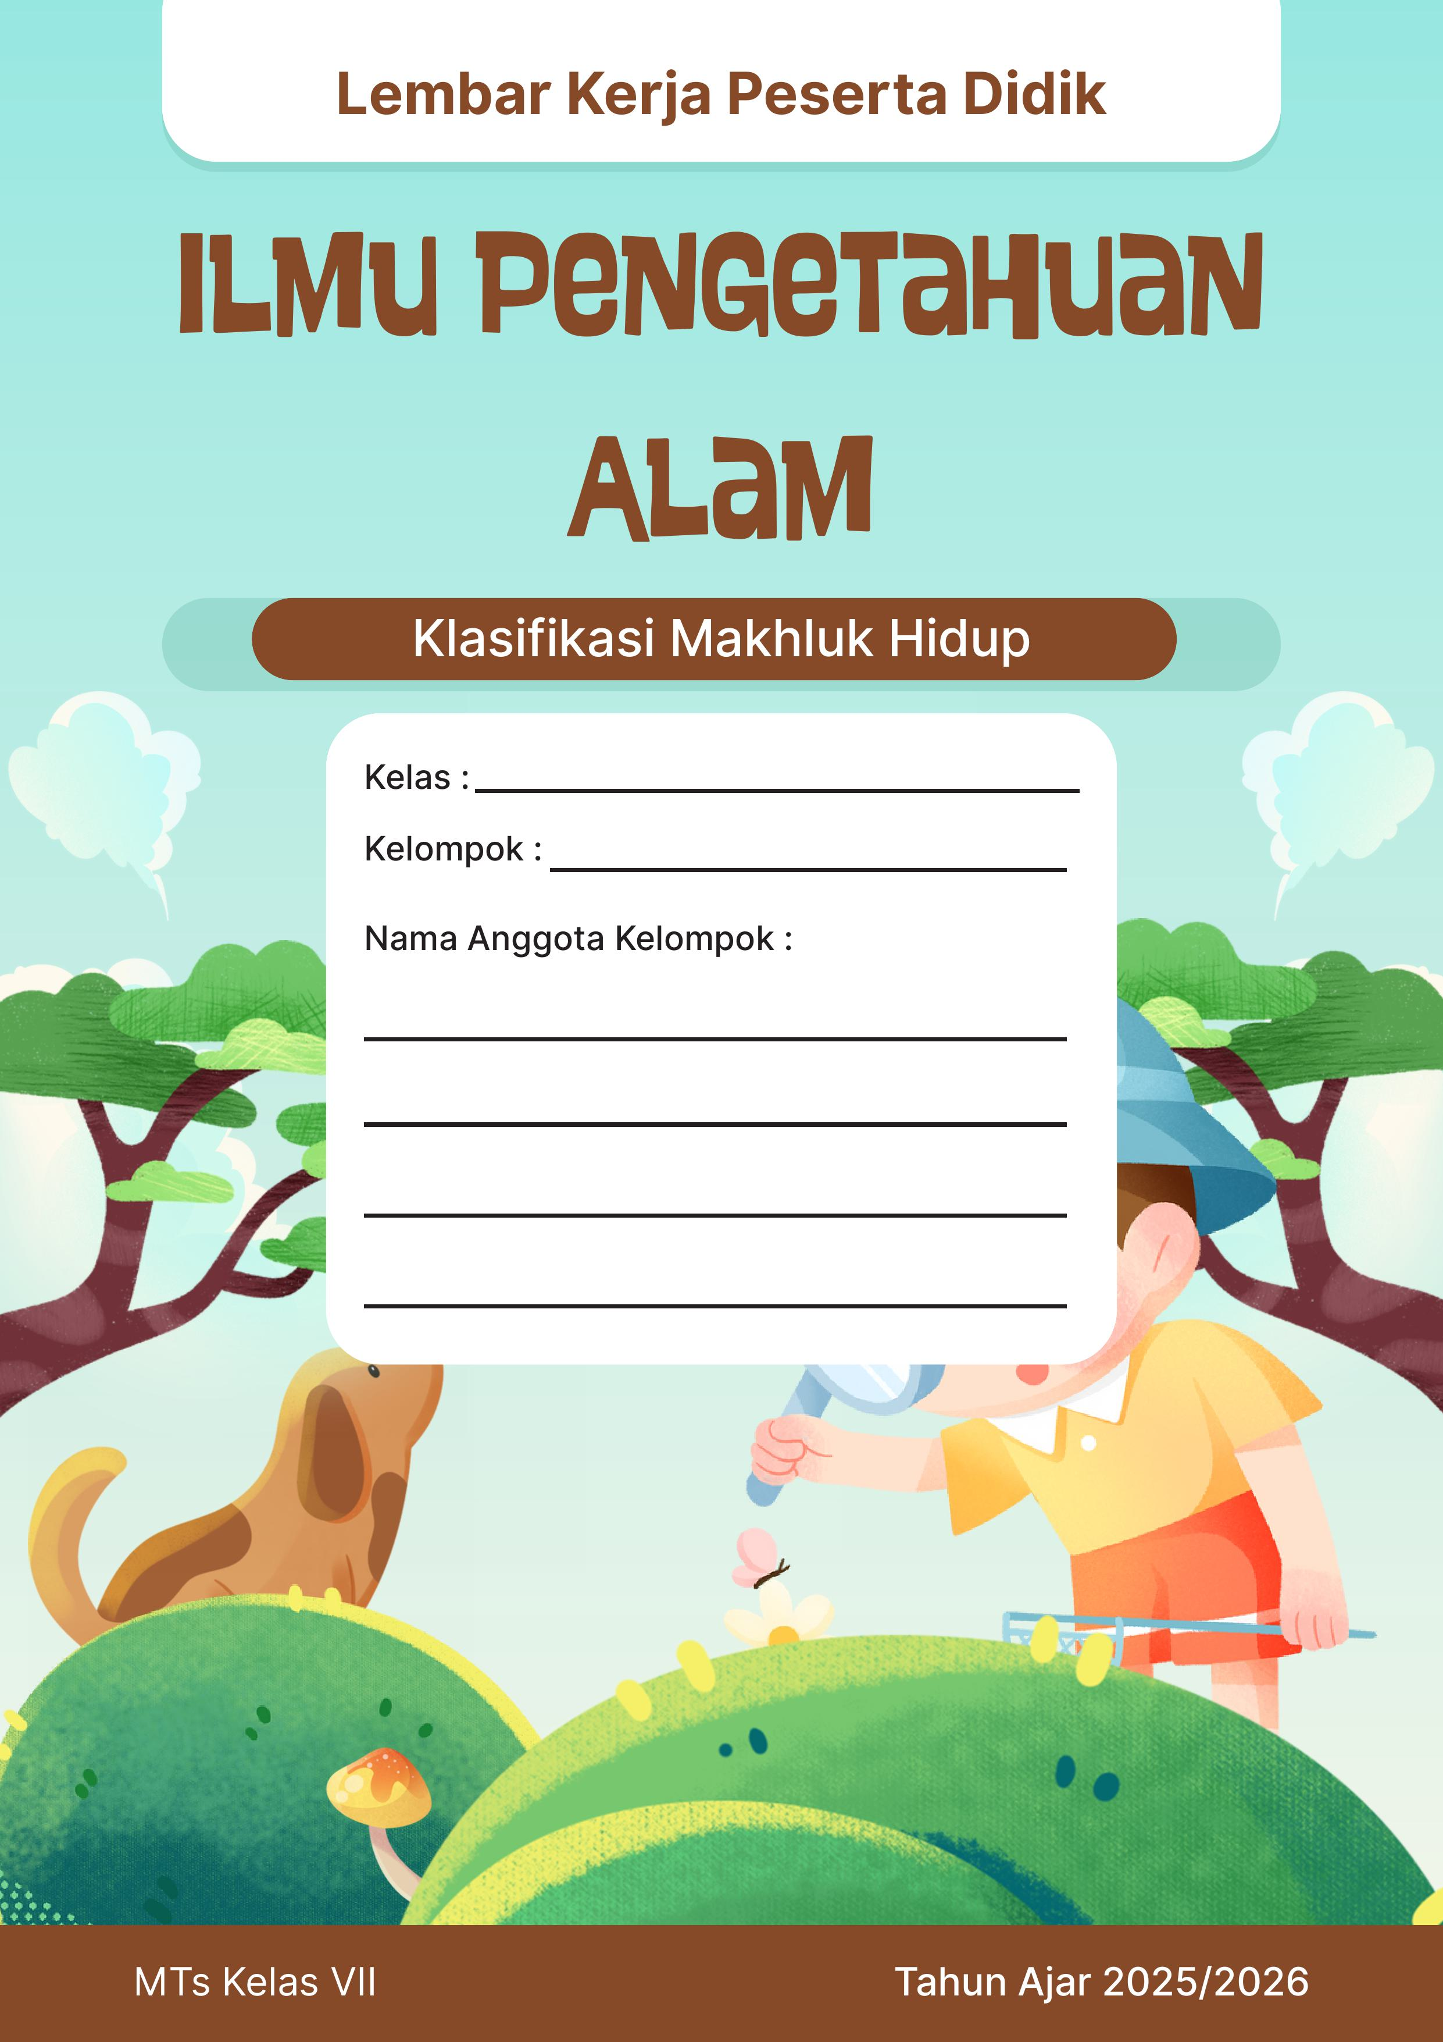
KLASIFIKASI MAKHLUK HIDUP

      - Tujuan Pembelajaran
  - Peserta didik dapat mengidentifikasi makhluk hidup dan ciri-cirinya dengan tepat.
  - Peserta didik dapat membandingkan karakteristik khas dari lima kingdom makhluk hidup dengan benar.
  - Peserta didik dapat menemukan penerapan klasifikasi makhluk hidup dalam kehidupan sehari-hari dengan tepat.

      - Alat dan Bahan
- Kertas manila atau kertas gambar A3.
- Pensil dan pulpen
- Pensil warna atau crayon
- Buku pegangan siswa atau sumber literatur digital.

      - Petunjuk / Langkah Kerja
- Tentukan Topik Utama: Tuliskan tema besar "KLASIFIKASI MAKHLUK HIDUP 5 KINGDOM".
- Buatlah cabang utama atau 5 cabang besar yang keluar dari pusat (satu cabang untuk setiap kingdom).
- Tambahkan cabang, pada setiap cabang kingdom berisi ciri-ciri umum, seperti :
  - Tipe Sel (misalnya: Prokariotik atau Eukariotik?)
  - Jumlah Sel: (misalnya: Uniseluler atau Multiseluler?)
  - Cara memperoleh makanan: (Autotrof atau Heterotrof?)
- Tambahkan cabang dibawahnya pada masing-masing kingdom, yang berisi tentang penerapan klasifikasi makhluk hidup dalam kehidupan sehari-hari, misalnya pada Kingdom Fungi / Jamur, dibidang pangan : menentukan jamur yang bisa dikonsumsi atau beracun.
- Gunakan kata kunci dan tambahkan gambar atau simbol sederhana agar mind map lebih menarik.
- Hubungkan Kekerabatan Konsep: Jika ada ciri yang mirip antara dua kingdom, buatlah garis putus-putus sebagai penghubung (misal: Protista dan Monera yang sama-sama bisa uniseluler).

      - Tugas Analisis (Critical Thinking)
Setelah mind mapping selesai, diskusikan pertanyaan berikut besama dengan kelompok!
- Jika kamu menemukan organisme baru yang memiliki klorofil tetapi hanya terdiri dari satu sel, di bagian mana pada mind map kamu akan meletakkannya? Berikan alasannya!
Jawab: ...............................................................................................................................
...........................................................................................................................................
- Jika klasifikasi makhluk hidup tidak pernah dibuat, masalah apa saja yang mungkin terjadi dalam mempelajari dan mengenali makhluk hidup? Jelaskan pendapatmu.
Jawab: ...............................................................................................................................
...........................................................................................................................................
- Mengapa klasifikasi makhluk hidup sangat penting dalam kehidupan manusia, misalnya dalam bidang kesehatan, pertanian, atau lingkungan?
Jawab: ...............................................................................................................................
...........................................................................................................................................
...........................................................................................................................................

      - Kesimpulan
Tuliskan kesimpulan tentang sistem klasifikasi 5 kingdom dan manfaat mind mapping dalam memahami materi ini !
Berdasarkan aktivitas mind mapping yang kami lakukan, kami menyimpulkan bahwa klasifikasi makhluk hidup didasarkan pada ..................................................................................................................................................
..................................................................................................................................................
..................................................................................................................................................
Manfaat memahami materi klasifikasi makhluk hidup ..................................................................................................................................................
......................................................................................................................................................................................................................................................................................................................................................................................................................................................
..................................................................................................................................................

